Slovenský zväz kuchárov a cukrárov
Organizuje vzdelávací seminár

"Fotografujeme jedlo“

Datum konání: 18. januára 2016
Místo konání: sídlo SZKC, Mostová 2, Bratislava, zasadacia miestnosť č. 10
,I.posch.
Doba konania: 14.00 - 17.00 hodin
Prednášajúcí: Mgr. Rudolf Lendel

Prihláste sa na seminár, na ktorom Vás popredný slovenský fotograf, absolvent pražskej FAMU v odbore fotografia , pán Mgr. Rudolf Lendel zasvätí do tajov fotografovania. Pán Lendel dlhé roky pôsobil na Vysokej škole výtvarných umení v Bratislave, je členom Rady profesionálných fotografov Slovenska, vedie fotografické kurzy pre Stredoeurópsky dom fotografie v Bratislave. Fotografovanie jedál je jednou z kategórií jeho širokého portfolia.

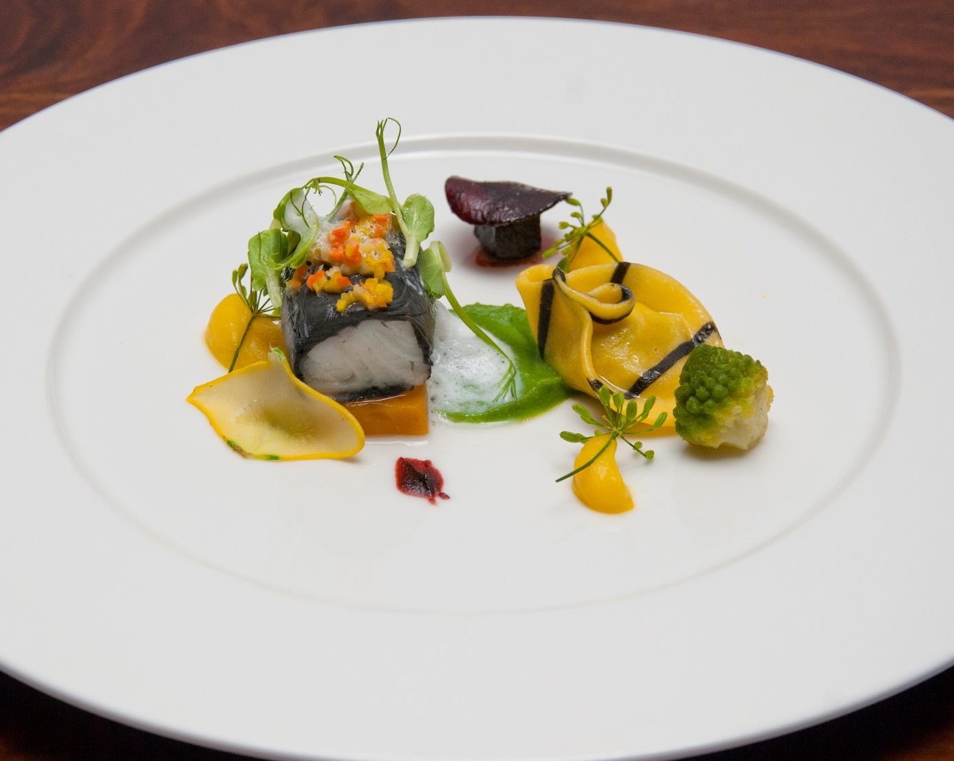

Program seminára
- Práca so zrkadlovkou
- Práca so svetlom
- Práca s farbami
- Rozdiel v použití objektívov

Pokusime sa vám pomôcť využiť váš fotoaparát na 100 % a získať dokonalé fotografie,

Cieľom seminára je pomôcť ideálne chápať fotenie jedál v rôznych situáciach.

Zodpovieme vám na otázky a vysvetlíme:
- Čo všetko ovplyvňuje ostrosť a farebnosť fotografii,
- Kedy sa musí použiť statív a kedy je možné fotografovať z ruky,
- Aký vplyv má použitie rôznych objektívov a ich nastavenie
- Ako je to s použitím trvalých svetiel a blesku, čo je kedy lepšie

Seminár je určený

- Pre kuchárov, ktorí si svoje jedlá fotografujú a ďalej prezentujú
- Pre kuchárov, ktorí svoje súťažné jedlá fotografujú ako podklad do súťaže
- Pre amatérských fotografov

Účastník seminára musí
- Mať vlastný fotoaparát (vítané bude ak by mal externý blesk)

Odporúčame:

- So sebou doniesť svoje portfóliu fotografií – na konzultáciu

Tempo seminára bude prispôsobené mierne pokročilým amatérským fotografom.

- Počet miest je obmedzený. Pokiaľ nebude seminár naplnený 10. osobami, organizátor seminára si vyhradzuje právo seminár zrušiť.

Poplatok za seminár:
Člen SZKC : 20,00 Eur bez DPH
Junior: 10,00 Eur bez DPH
Nečlen: 25,00 Eur bez DPH
Poplatok za seminár musí byť uhradený do dátumu konania seminára. On-line prihlášku nájdete na web stránke SZKC: www.szkc.sk.
Na základe zaslanej prihlášky bude vystavená faktúra a zaslaná e-mailom.

Z dôvodu zabezpečenia profesionálnej kvality priebehu celého seminára a nákupu čerstvých surovín je možné stornovať svoju účast na seminári najneskôr 5 dní pred daným seminárom, inak SZKC prepadá 50% z ceny seminára. V prípade stornovania účasti v neskoršom termíne prepadá SZKC čiastka v plnej výške
Stornovanie účasti na seminári je možné len písomnou formou alebo e-mailom na sekretariát SZKC: szkc@szkc.sk .
SZKC si vyhradzuje právo zrušiť seminár z dôvodu nenaplnenia danej kapacity na jednotlivé semináre a to najneskôr do dvoch pracovných dní po uzávierke prihlášok na daný seminár.

Uzavierka prihlášok je 12. januára 2016.
Prihlášky môžete vyplniť on-line na: www.szkc.sk alebo zaslať na e-mail: szkc@szkc.sk
Kontaktná osoba: Ing. Zuzana Dúžeková , e-mail: szkc@szkc.sk, tel: 0903 217 212

